**三黄鸡吃多少料可以出栏，三黄鸡的饲料标准下蛋多**

三黄鸡是一个比较好的品种，对很多养殖农户来说增加效益是非常好的。营养的饲料配置应当合理搭配，自已配的三黄鸡饲料配方营养均衡，产蛋率高，增加蛋重，饲养成本低，它能保证整个养殖过程中鸡群不生病，确保鸡群的健康生长。

**三黄鸡饲料自配料**

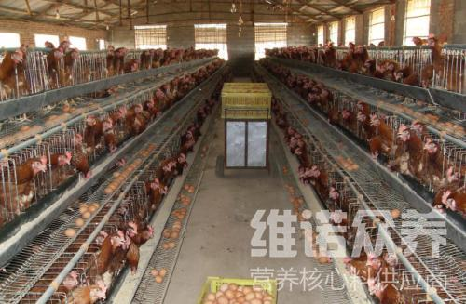​

**一、三黄鸡产蛋期饲料自配料：**

1、玉米66.7%，豆粕22%，麸皮4.5%，石粉6.5%，维诺蛋鸡多维0.1%，维诺霉清多矿0.1%，维诺复合益生菌0.1%。

2、玉米62%，豆粕26.7%，麸皮3.0%，石粉8.0%，维诺蛋鸡多维0.1%，维诺霉清多矿0.1%，维诺复合益生菌0.1%。

3、玉米62%，豆粕25%，石粉12.7%，维诺蛋鸡多维0.1%，维诺霉清多矿0.1%，维诺复合益生菌0.1%。

4、稻壳粉17%,玉米53%,豆粕16%,菜粕5%,鱼粉3%,石粉4%,骨粉0.6%,食盐0.5%,碳酸氢纳0.5%,蛋氨酸0.1%，维诺蛋鸡多维0.1%，维诺霉清多矿0.1%，维诺复合益生菌0.1%。

合理的饲料喂养促使三黄鸡生长速度快，定要提供给它充足的饮水，提高饲料利用率，蛋鸡多维补充多种营养维生素，快速提高产蛋量，营养全面，对鸡群发生的疾病抵抗力强，提高自身免疫力，延长产蛋高峰期，增加经济效益。